新疆润盛投资发展有限公司开发区2017年基础设施建设项目配套排水管网工程竣工环境保护验收专家评审意见

2024年4月2日，新疆润盛投资发展有限公司根据《新疆润盛投资发展有限公司奎屯-独山子经济技术开发区2017年基础设施建设项目竣工环境保护验收调查报告表》，并对照《建设项目环境保护管理条例》（国务院令 第682号）、《建设项目竣工环境保护验收暂行办法》，严格依照国家有关法律法规、建设项目竣工环境保护验收技术规范、《建设项目竣工环境保护验收技术规范 生态影响类》（HJ/T394-2007）、本项目环境影响评价报告表和审批部门审批决定等要求对本项目进行验收。参加验收会的单位有验收单位新疆新农丽景环境工程咨询有限公司、建设单位新疆润盛投资发展有限公司和专家共计4人（其中专家1人）。与会代表听取了新疆润盛投资发展有限公司环境保护执行情况报告，并对该项目竣工环境保护验收监测报告表的通报，现场查看了项目建设及环保设施的运行情况，审阅了建设单位的有关资料，经充分讨论评议后形成验收意见如下：
一、项目建设基本情况

（一）建设地点、规模、主要建设内容
本项目位于新疆维吾尔自治区伊犁州奎屯-独山子经济技术开发区和奎屯市区域。
本项目建设内容：(1)开发区东郊排水管线工程。排水工程：沿库尔勒东路与哈密街交汇处向南至与阿克苏东路的交汇处，再沿阿克苏东路向东至与长江路交汇处，沿长江路向北至与北京西路的交汇处，再沿北京西路向东到奎屯市东郊污水处理厂进水井的压力排水管道，最后从东郊污水处理厂已建成约4km排水管终点到开干齐净化水库，总排水管道长约21.978km；给水工程：沿阿克苏东路与吐鲁番街交叉口东至与长江路交叉口，总给水管道长约8.957km；配套建设泵房3座。
（2）启跃路给排水工程。给水管道：由东外环路现状DN800给水管引入至启跃路终点(与纵八路交汇处)，长约2.420km；排水管道：沿启跃路从南区污水处理厂最西侧至污水处理厂北门，长约1.220km。
（3）南环东路市政排水工程，由奎屯市政养护管理处至哈密街的排水管道1.532km。
（4）艾斯米尔项目市政排水工程，由艾斯米尔项目至阿克苏路的排水管道0.597km。
（5）仓储物流区供水设施及配套设备工程，主要在南区零公里水厂内新建1座深井泵房，建筑面积58.54m²。

（二）建设过程及环保审批情况
2017年6月由新疆鼎耀工程咨询有限公司编制完成《新疆润盛投资发展有限公司开发区2017年基础设施建设项目配套排水管网工程环境影响报告表》，2017年7月6日原奎屯-独山子经济技术开发区环境保护局对《新疆润盛投资发展有限公司开发区2017年基础设施建设项目配套排水管网工程环境影响报告表》出具了《关于新疆润盛投资发展有限公司开发区2017年基础设施建设项目配套排水管网工程环境影响报告表的批复》（奎独开环函[2017]17号）。该项目于2023年9月建成并投入运行。

（三）投资情况
项目设计总投资11110万元，环保投资158万元，占项目总投资的1.42%；项目实际总投资11110万元，其中环保实际投资158万元，占工程总投资的1.42%。

（四）验收范围
奎屯-独山子经济技术开发区2017年基础设施建设项目配套排水管网设施建设及运行情况。
二、项目变动情况
根据《建设项目竣工环境保护验收暂行办法》（国环规环评[2017]4号），对照《关于进一步完善建设项目环境保护“三同时”及竣工环境保护自主验收监管工作机制的意见》（环执法[2021]70号），本项目无重大变动。
三、环境保护设施落实情况
1、生态环境
建设单位在施工期严格控制项目区开挖范围，开展施工人员的宣传教育工作。通过现场调查，临时设施均已拆除，施工迹地均已进行了平整及恢复，道路两侧建设有绿化带，提升了周围生态景观。
2、水环境
市政道路配套建设雨水收集排放系统。
3、大气环境
工程配套购置了洒水车、道路清扫车。采取洒水、道路清扫等措施控制路面扬尘对环境的影响。
4、声环境
采用绿化带隔声、禁鸣、道路限速标识来控制交通噪声对敏感点的影响。
验收监测期间，敏感点噪声全部符合《声环境质量标准》(GB3096-2008)中2类区标准要求；道路两侧噪声连续监测结果均符合《声环境质量标准》(GB3096-2008)中2类标准要求。
5、固体废物
施工期固体废物主要为施工产生的建筑垃圾和生活垃圾。对施工中的弃土、废渣等建筑垃圾已妥善处理、及时清运。生活垃圾集中收集后运送至奎屯市垃圾无害化处理厂。建筑垃圾除作为场地回填用料以外，其他均及时清运到开发区管委会或奎屯市环保部门指定倾倒场所。
四、验收结论
新疆润盛投资发展有限公司开发区2017年基础设施建设项目配套排水管网工程已建设完毕。综上所述结论，本工程在施工期采取了有效的污染物防治、生态治理、环境风险和水土保持措施，污染源和污染物排放得到有效控制，生态环境影响较小，生态恢复和治理效果显著，水土保持情况良好。对比《新疆润盛投资发展有限公司开发区2017年基础设施建设项目配套排水管网工程环境影响报告表》及原奎屯-独山子经济技术开发区环境保护局文件，项目采取的环保措施和生态治理措施已达到要求，符合环境保护竣工验收条件。因此，本次调查结论认为，现已建成工程内容及环保措施符合建设项目竣工环境保护验收条件，可以通过验收。
五、后续要求
加强市政道路运营期的维护和管理，防止发生交通噪声扰民现象。

七、验收人员信息
验收组组长签字：
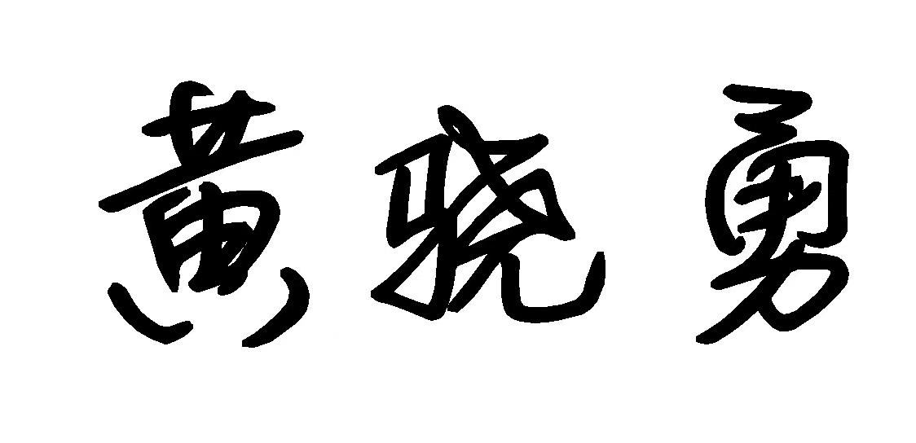
验收组成员签字：
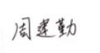
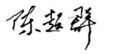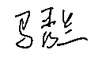

新疆润盛投资发展有限公司
2024年4月2日
新疆润盛投资发展有限公司开发区2017年基础设施建设项目配套排水管网工程竣工环境保护验收签到名单
序号 | 成员 | 姓名 | 单位 | 职务 | 签名 | 电话
1 | 专家 | 黄骁勇 | 新疆博衍水利水电环境科技有限公司 | 高工 |  | 13579938756
2 | 专家 | 陈超群 | 新疆兵团勘测设计院集团股份有限公司 | 教高 |  | 13999205681
3 | 验收报告编制单位 | 周建勤 | 新疆新农丽景环境工程咨询有限公司 | 教授 |  | 19990627353
4 | 验收报告编制单位 | 马秀兰 | 新疆新农丽景环境工程咨询有限公司 | 技术员 |  | 18197916082
5 | 建设单位 | 张文娟 | 新疆润盛投资发展有限公司

